Examen Base de datos

Gestión de Bases de Datos

UD. 2. Modelo Entidad/Relación (E/R) y Modelo Relacional

1. Obtener el modelo relacional y normalizar las tablas hasta la tercera forma normal (3FN).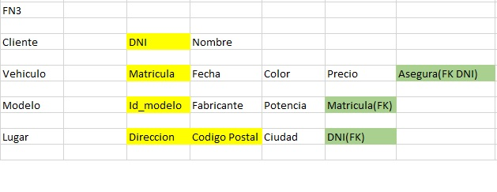
2. Crear un diagrama Entidad/relación que represente un modelo para llevar los datos que maneja un restaurante de menús diarios.

